Γενικά, για τη σύγκριση κλασμάτων ισχύουν τα εξής:
- Από δύο ομώνυμα κλάσματα, εκείνο που έχει τον μεγαλύτερο αριθμητή είναι μεγαλύτερο. | 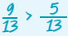
- Για να συγκρίνουμε ετερώνυμα κλάσματα τα μετατρέπουμε σε ομώνυμα και συγκρίνουμε τους αριθμητές τους. | 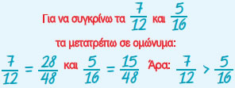
- Από δύο κλάσματα με τον ίδιο αριθμητή μεγαλύτερο είναι εκείνο με τον μικρότερο παρονομαστή. | 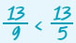

1.Συμπλήρωσε τα παρακάτω κενά:
Ένα κλάσμα είναι:
(i) ίσο με 1, αν ο αριθμητής του είναι ...................................... τον παρονομαστή.
(ii) μικρότερο του 1, αν ο αριθμητής του είναι ...................................... τον παρονομαστή.
(iii) μεγαλύτερο του 1, αν ο αριθμητής του είναι ...................................... τον παρονομαστή.

